Online tentoonstelling leerlingenwerk proefwerk-eindwerkstuk kunstgeschiedenis 9e klas (3e leerjaar) (Versie 20210524-1)
In het schooljaar 2020-2021 kon vanwege de corona-perikelen de excursie naar het Rijksmuseum niet plaats vinden. De gebruikelijke proefwerkopdracht die de leerlingen in het Rijksmuseum normaal maken (zie website), moest dus een andere vorm krijgen. Deze vorm is zeker ook geschikt om veel algemener toe te passen. Een groot aantal leerlingen stak niet onder stoelen of banken, deze alternatieve opdracht veel leuker te hebben gevonden dan een traditioneel proefwerk met weet-vragen.
Hieronder volgt een bloemlezing van wat de leerlingen hebben ingeleverd.

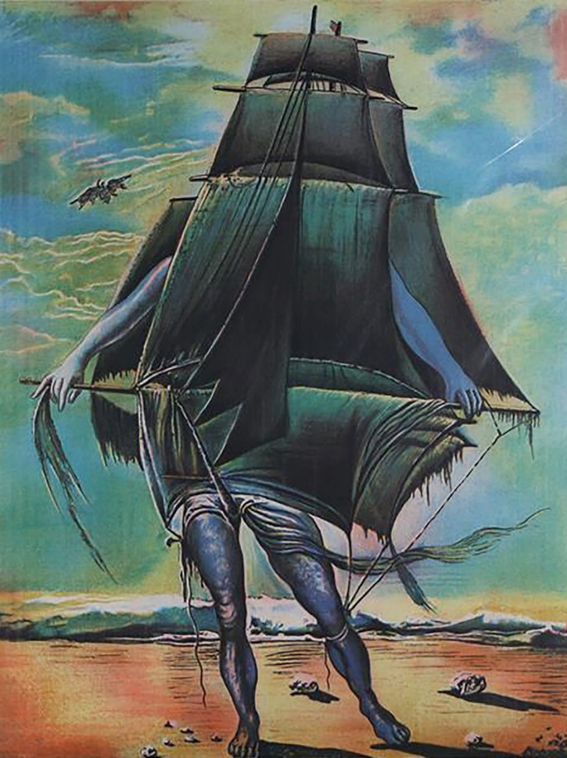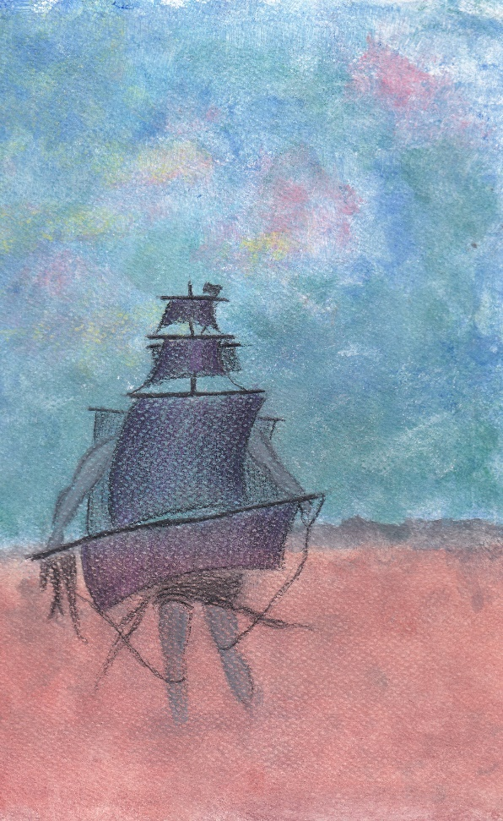
Links: Salvador Dali’s “The ship”. Rechts de proefwerk-eindversie van een leerling
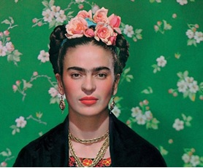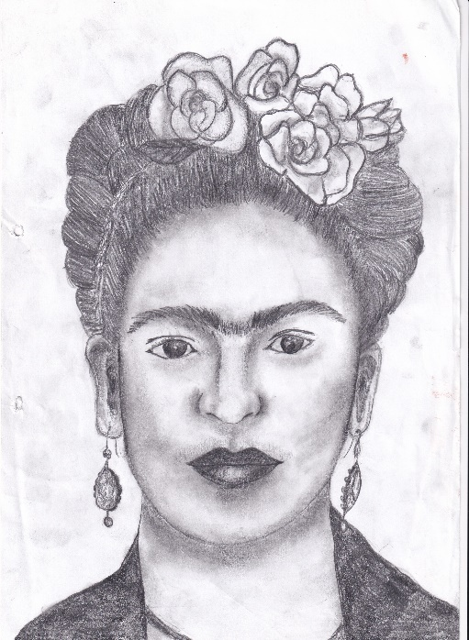
Links: zelfportret van Frieda Kahlo. Rechts: potloodtekening van een leerling
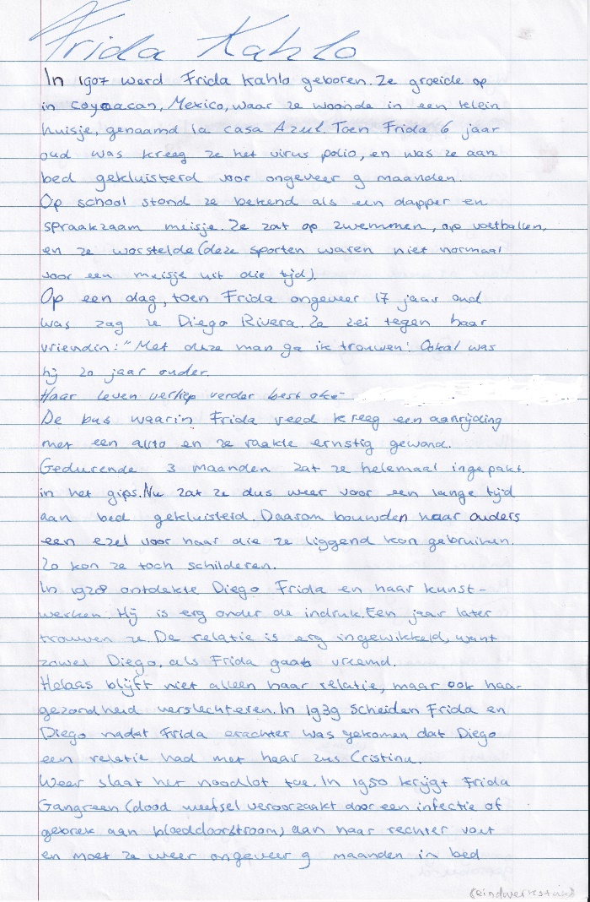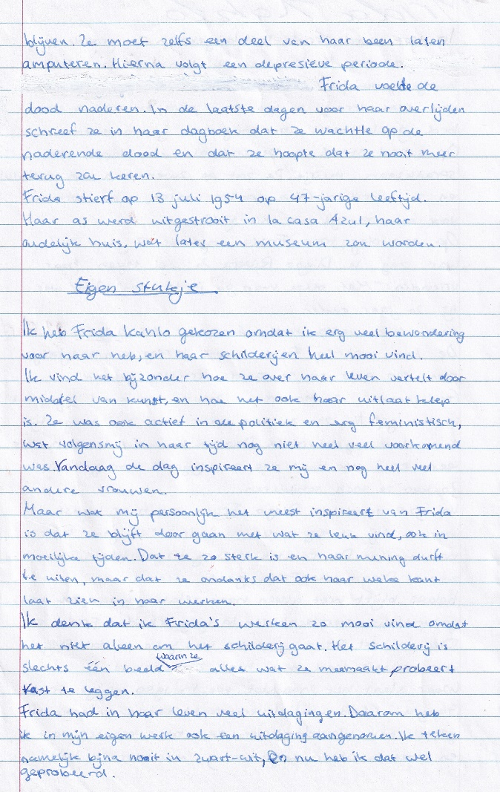
Schriftelijk deel van het proefwerk-eindwerkstuk over Frida Kahlo

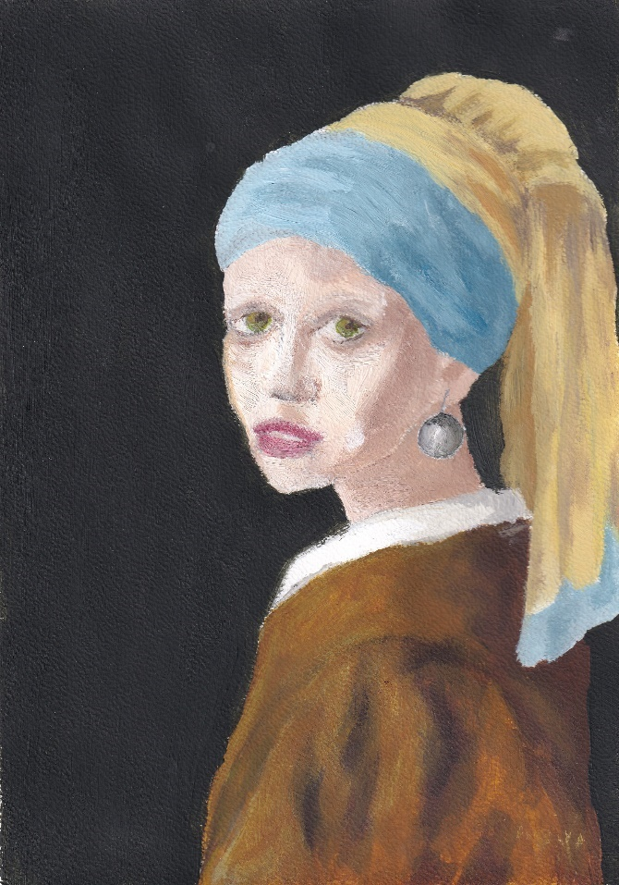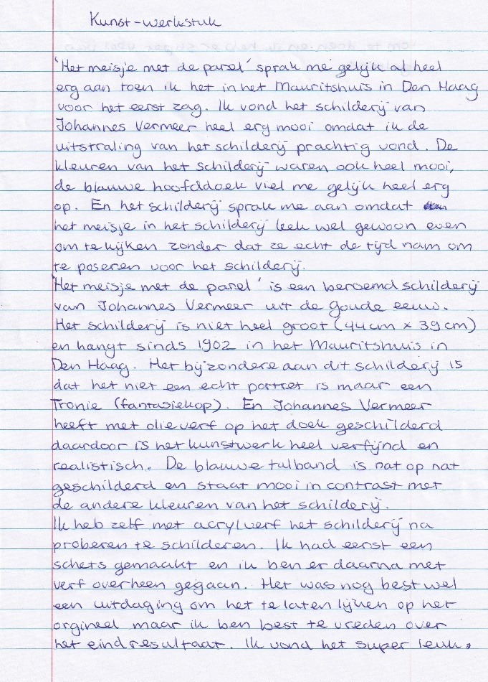
Proefwerk-eindwerkstuk over Vermeer’s “Meisje met de parel”

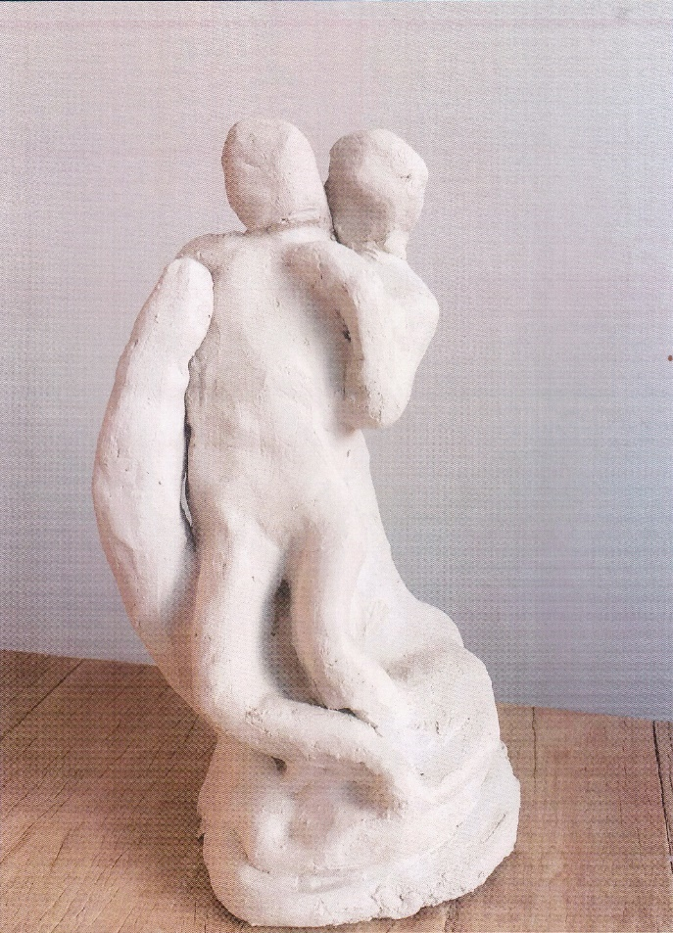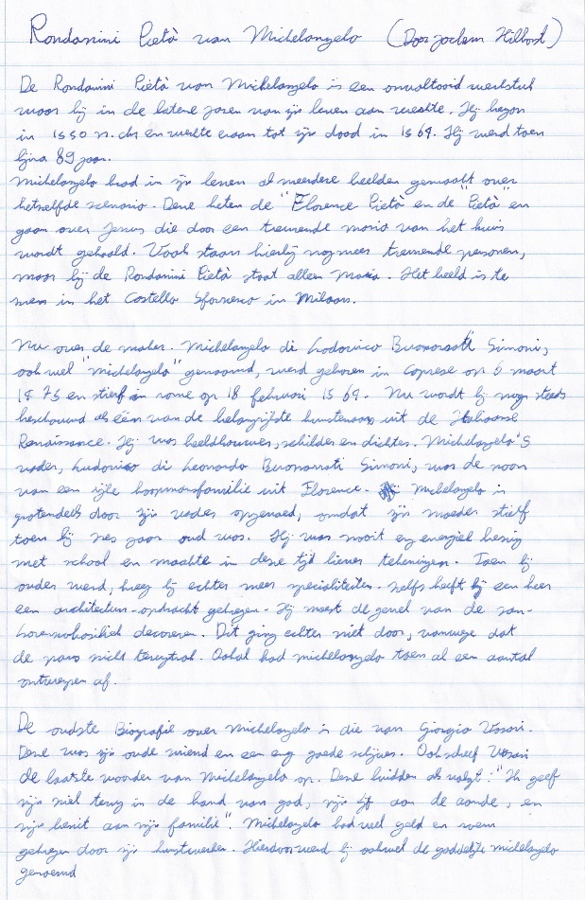
Proefwerk-eindwerkstuk n.a.v. Michelangelo’s laatste Pietà (geboetseerd)
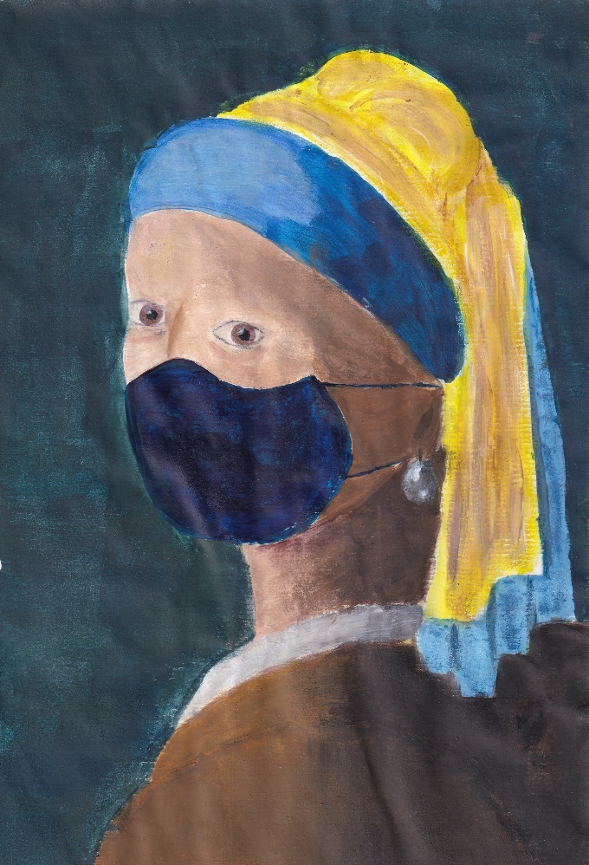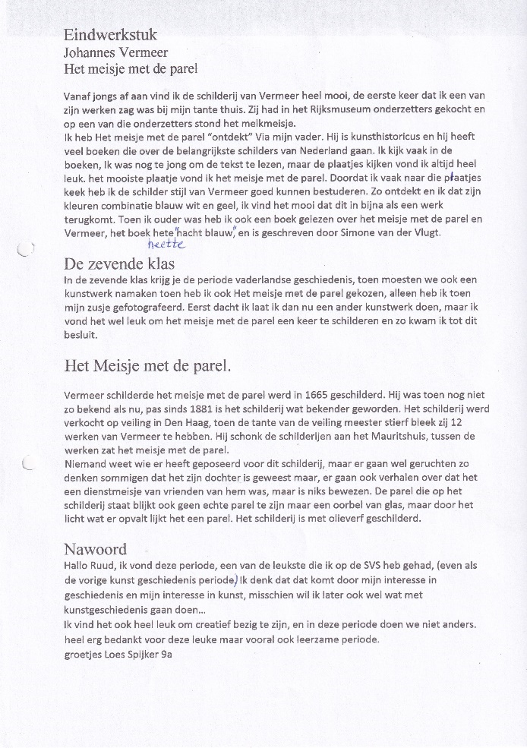
Nog een proefwerk-eindwerkstuk n.a.v. Vermeer’s “Meisje met de parel”

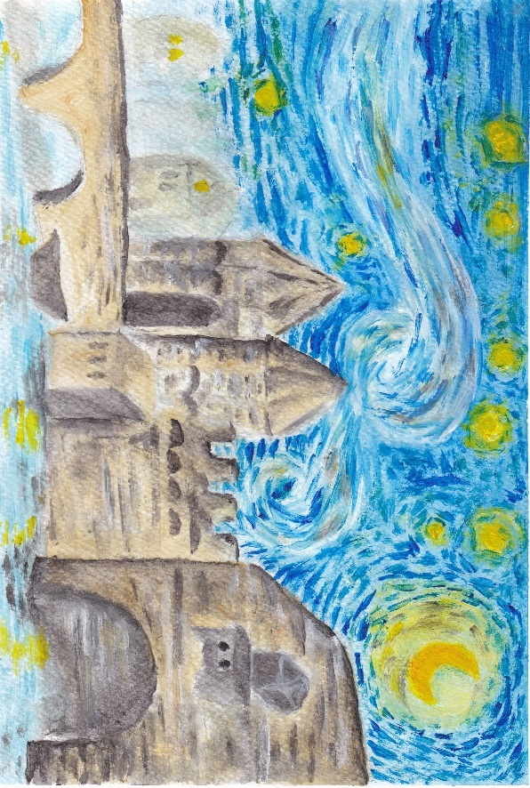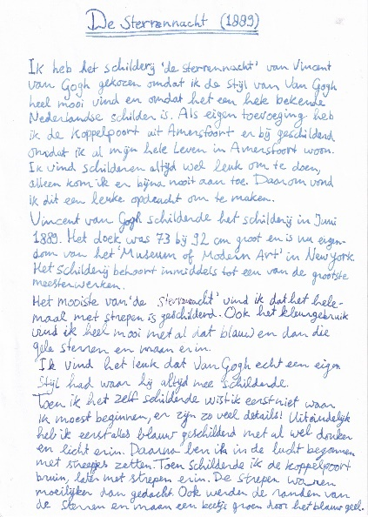
Proefwerk-eindwerkstuk. Dit keer schijnt van Gogh’s “Starry night” boven de Koppelpoort van Amersfoort!

Welke is van Claude Monet en welke is van de leerling?
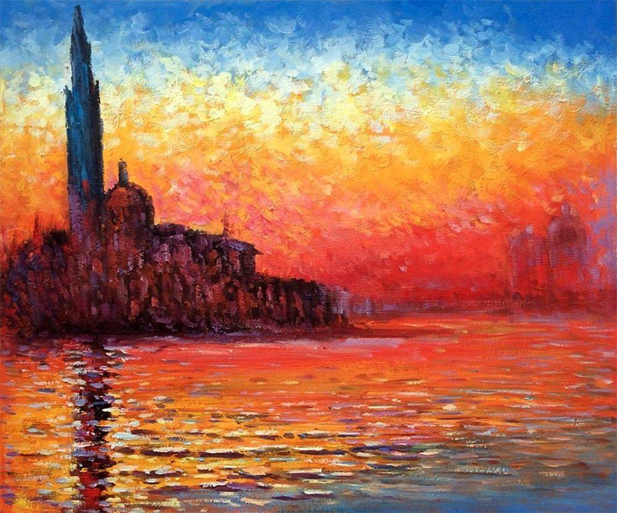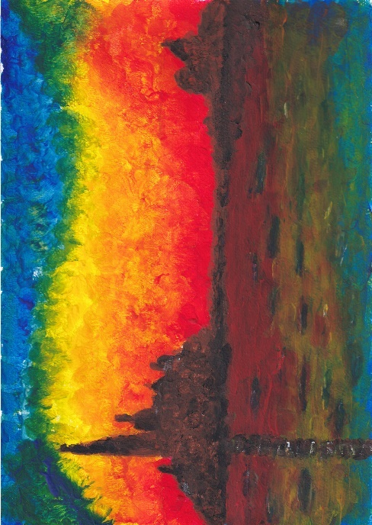
Links het origineel van Claude Monet; rechts een knappe eigen versie van de leerling als proefwerk-eindwerkstuk

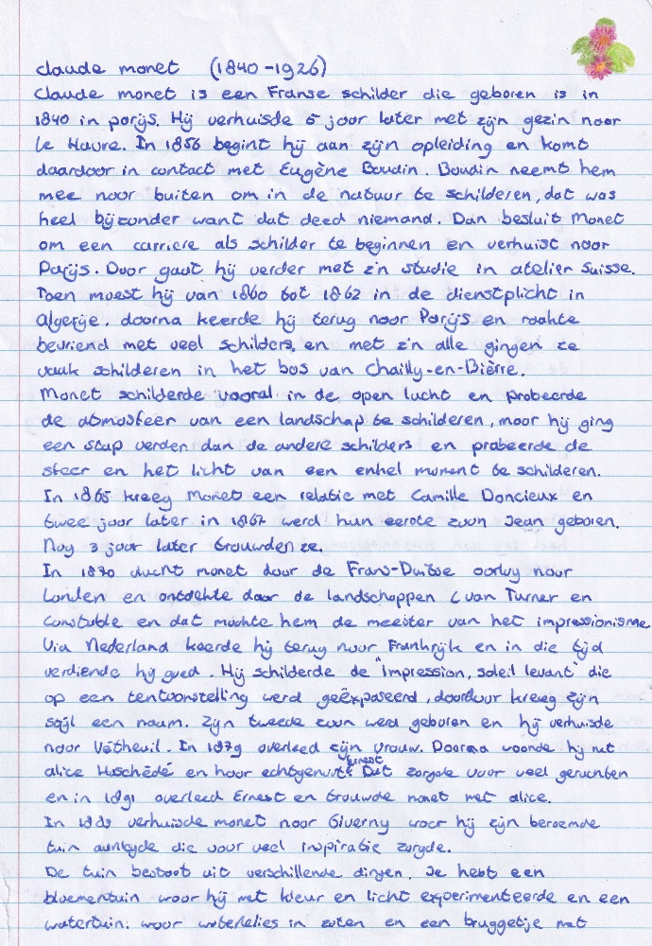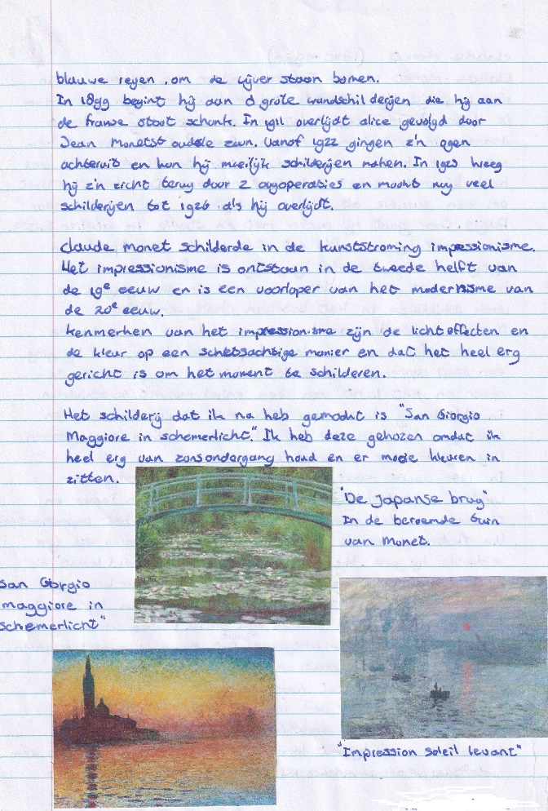

De Mona Lisa, maar dan à la 21e eeuw: “Black lives matter”
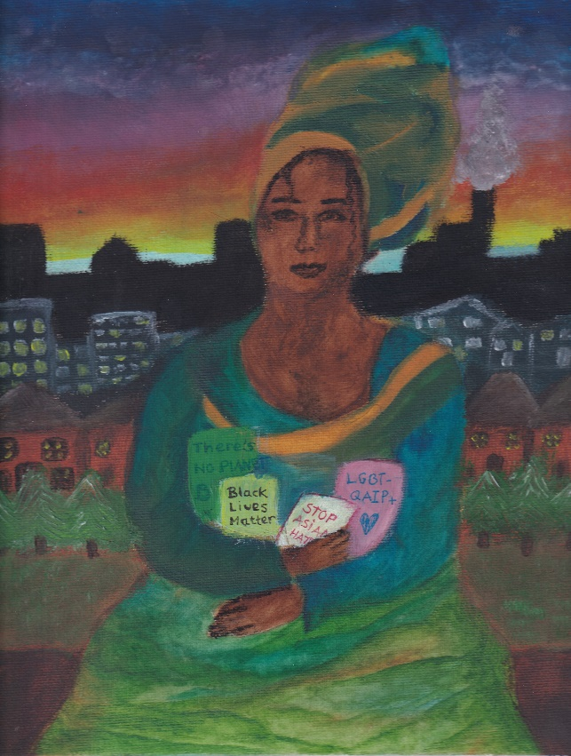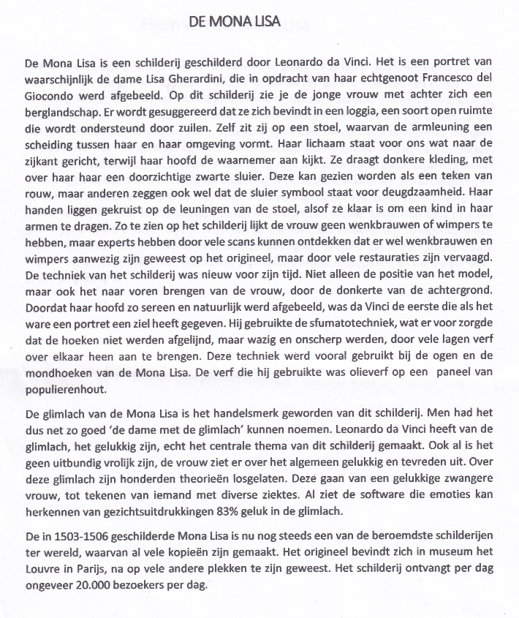
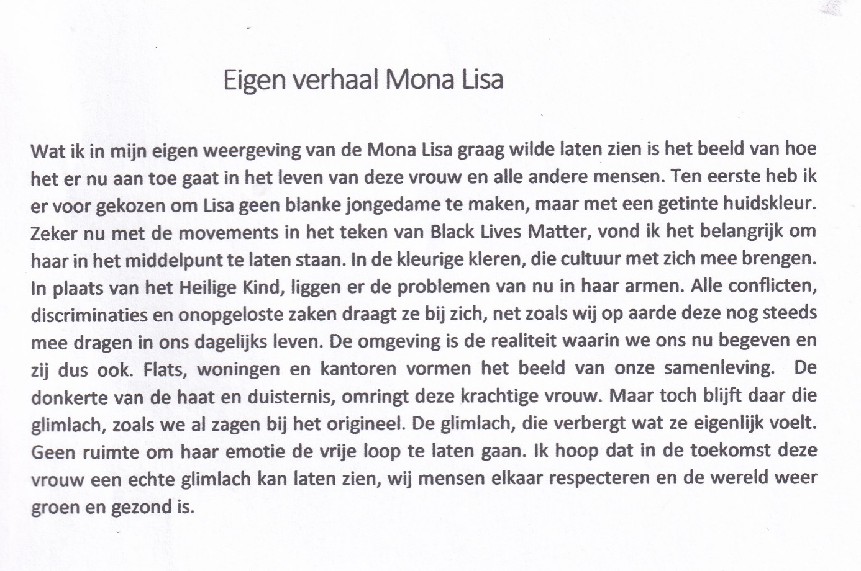
Proefwerk-eindwerkstuk n.a.v. Leonardo’s “Mona Lisa”

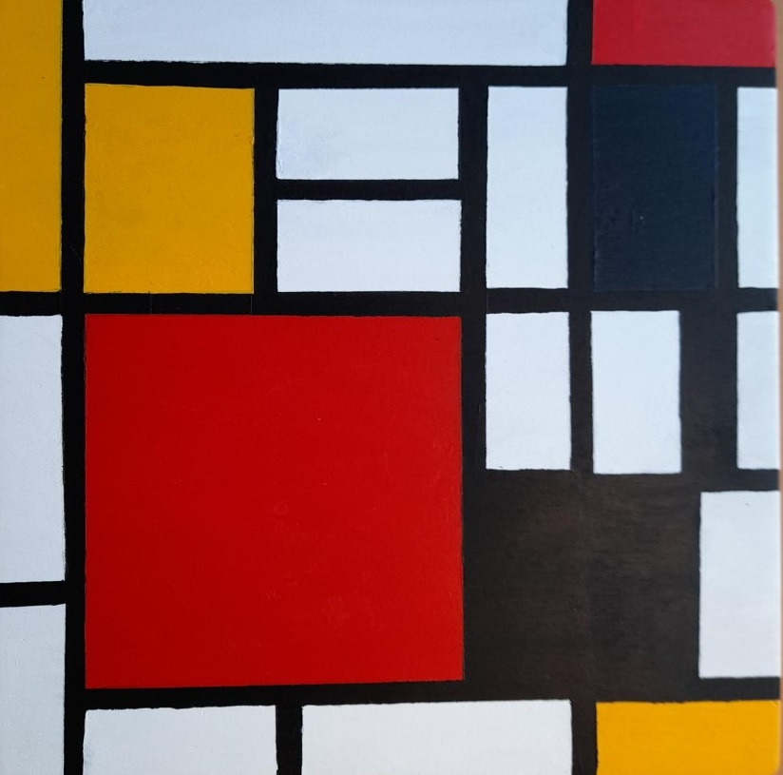
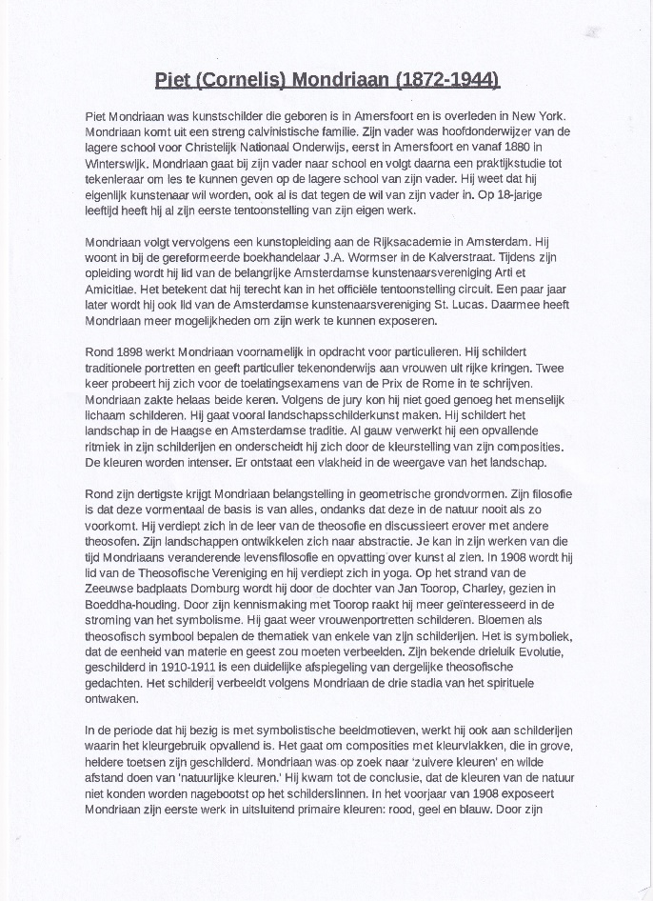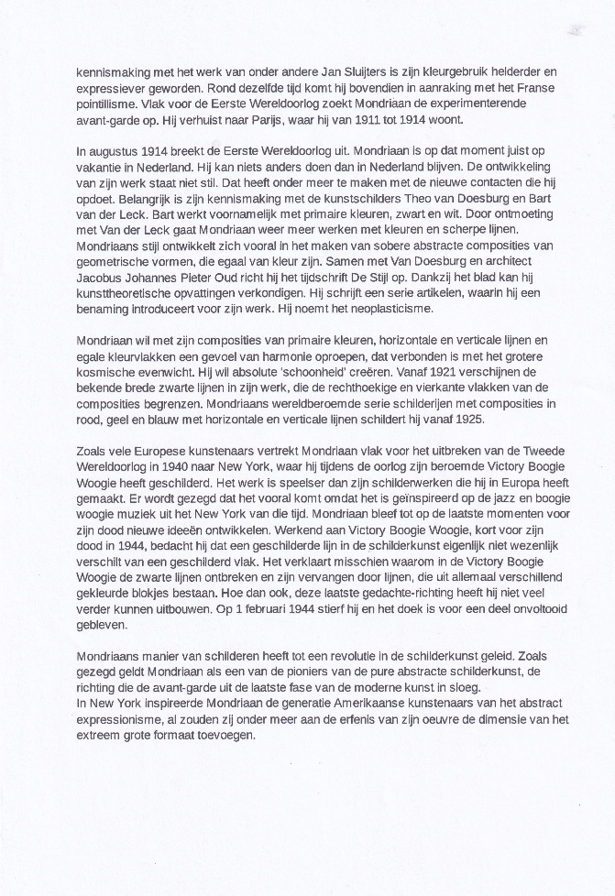
Mondriaan revisited. Proefwerk-eindwerkstuk n.a.v. een schilderij van Mondriaan, maar dit is de leerling’s eigen versie er van

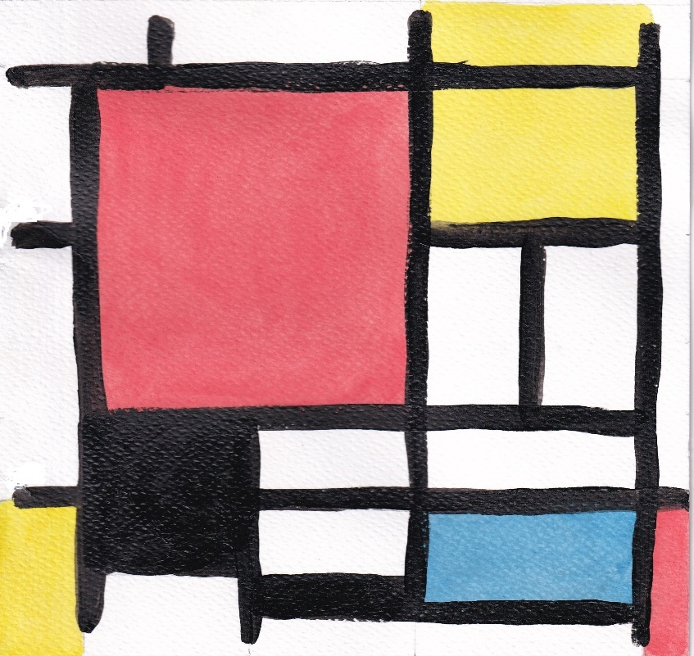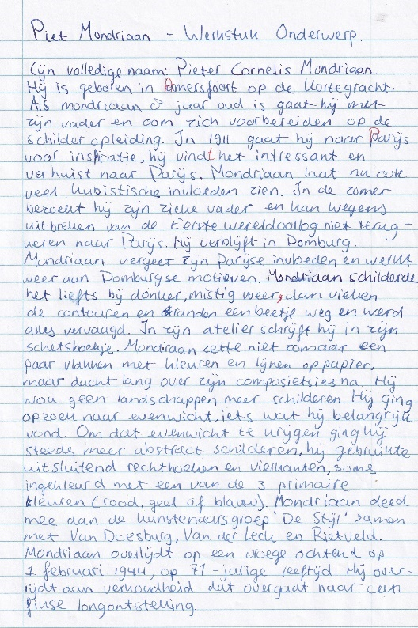
Nogmaals een eigen proefwerk-eindwerkstuk variatie n.a.v. Mondriaans’werk.

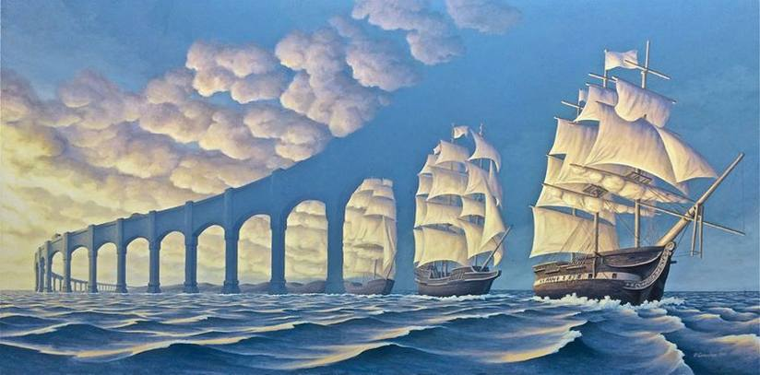
Origineel van Rob Gonsalves, “Bridging the seas with a boat”
(volgende bladzijde de versie van de leerling)
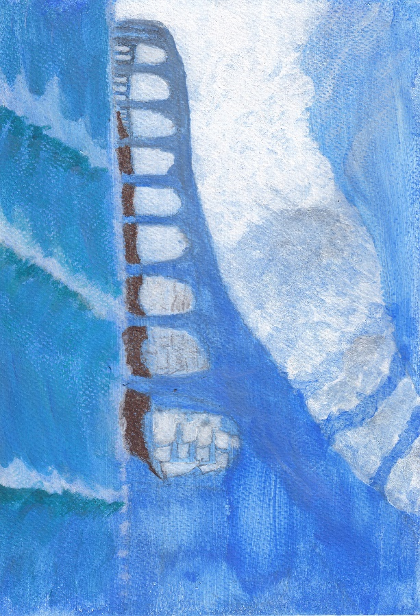
Proefwerk-eindwerkstuk over surrealisme van Rob Gonsalves.Dit is de versie van de leerling.
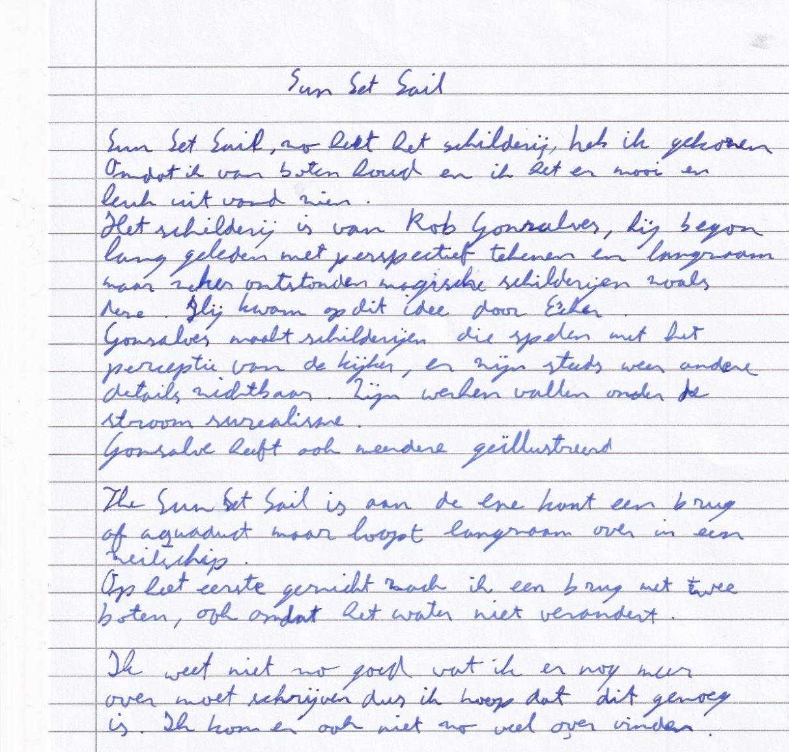
Proefwerk-eindwerkstuk over Rob Gonsalves “Bridging the seas with a boat”
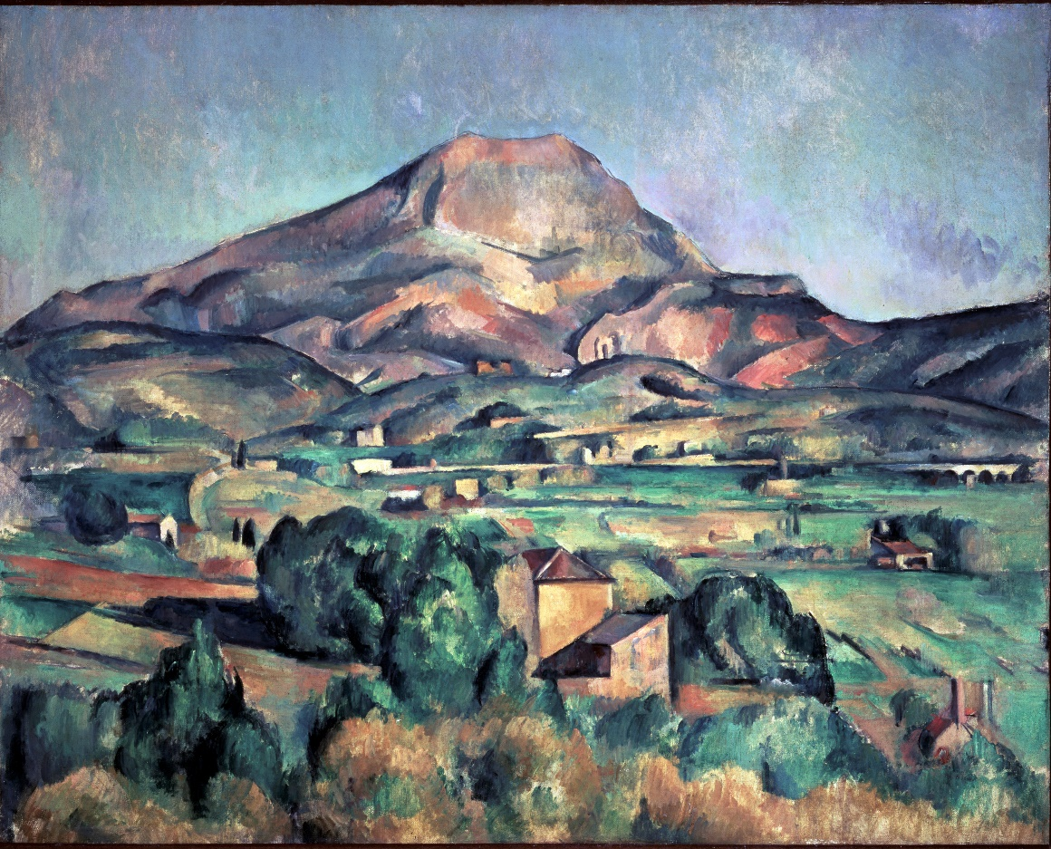
Origineel van Paul Cézanne; “Mont Saint Victoire, gezien vanuit Bellevue”
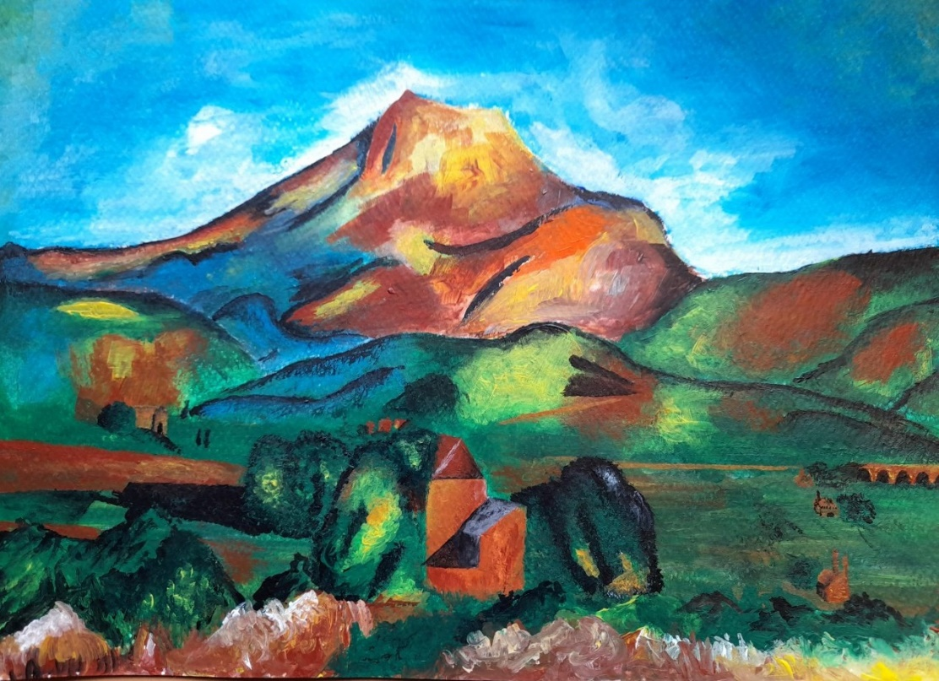
Leerling proefwerk-eindwerkstuk over Paul Cézanne (zie verder hier onder)
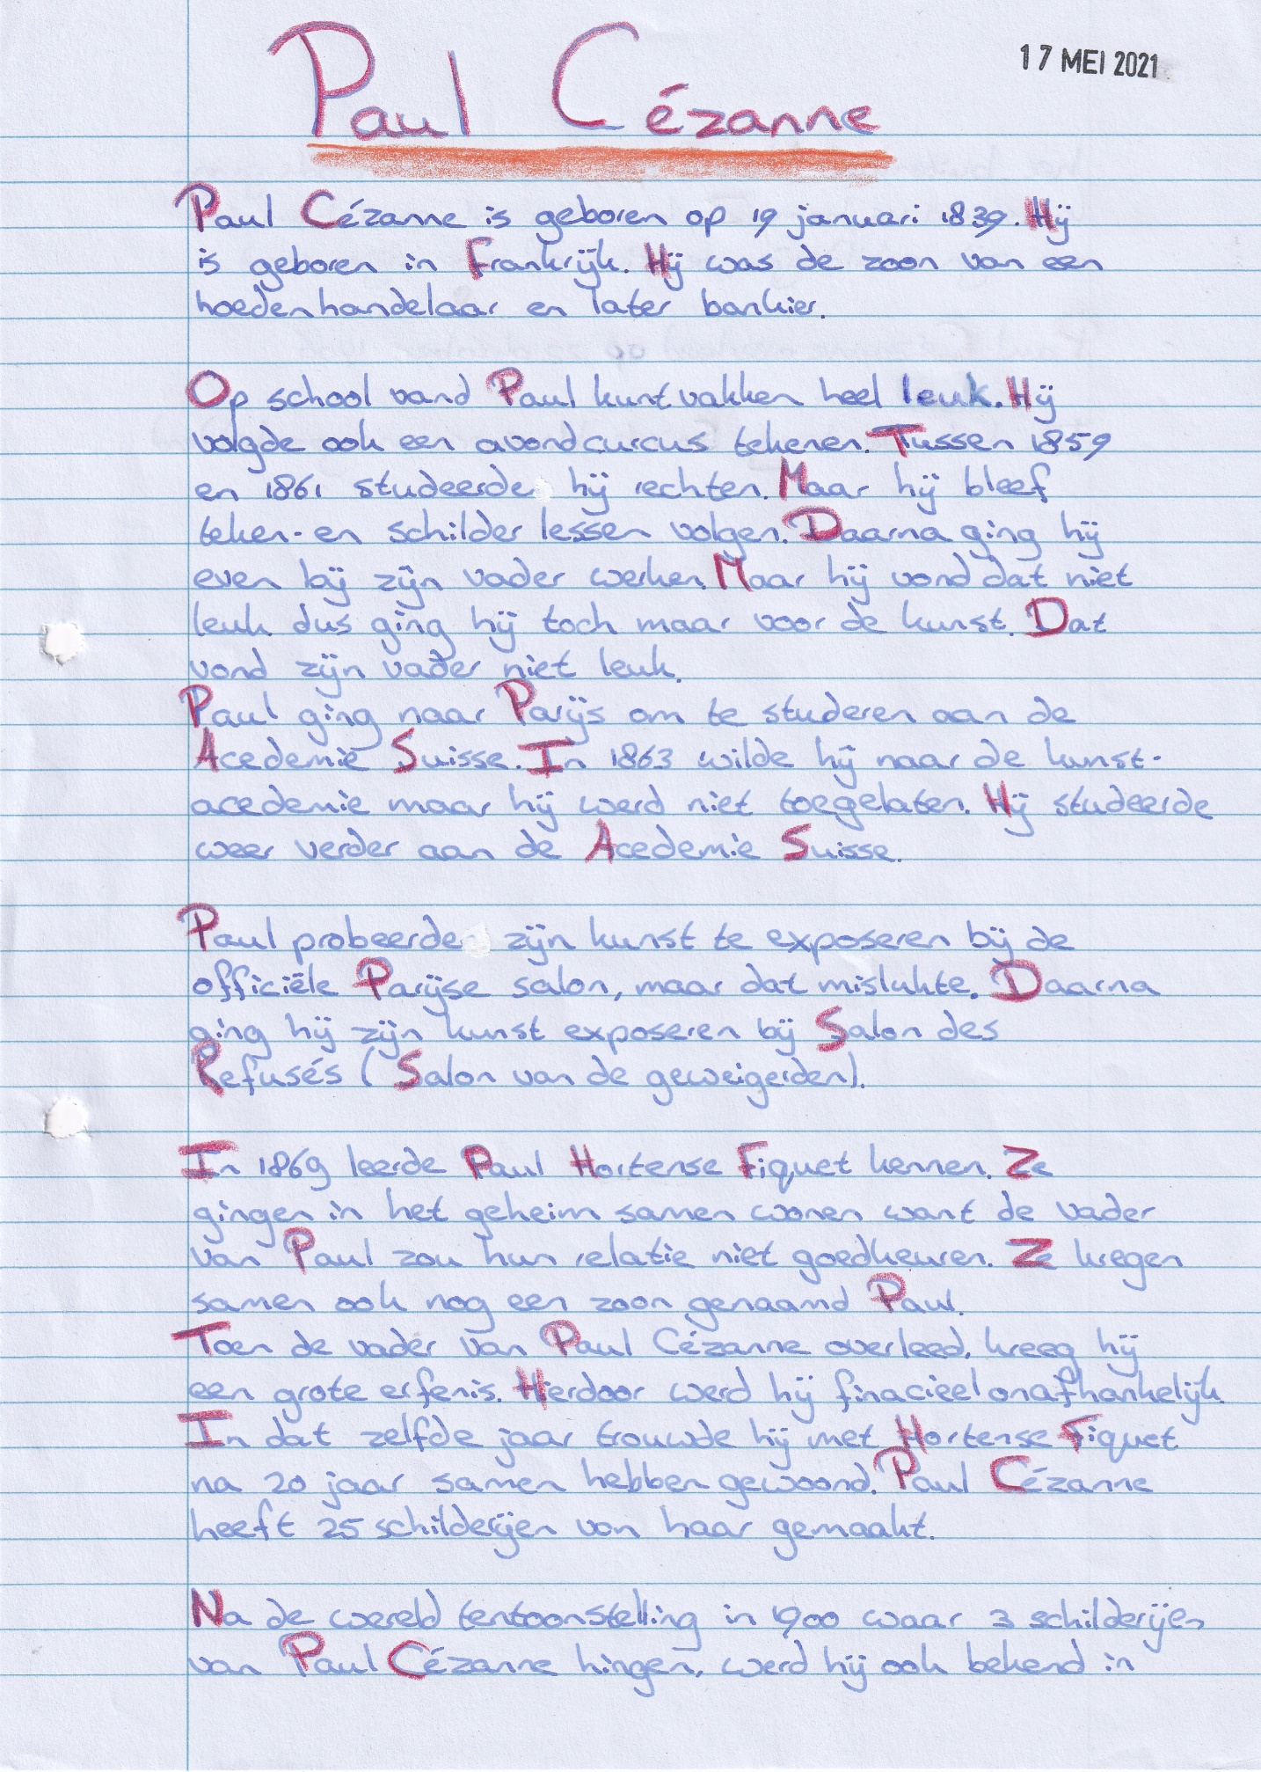
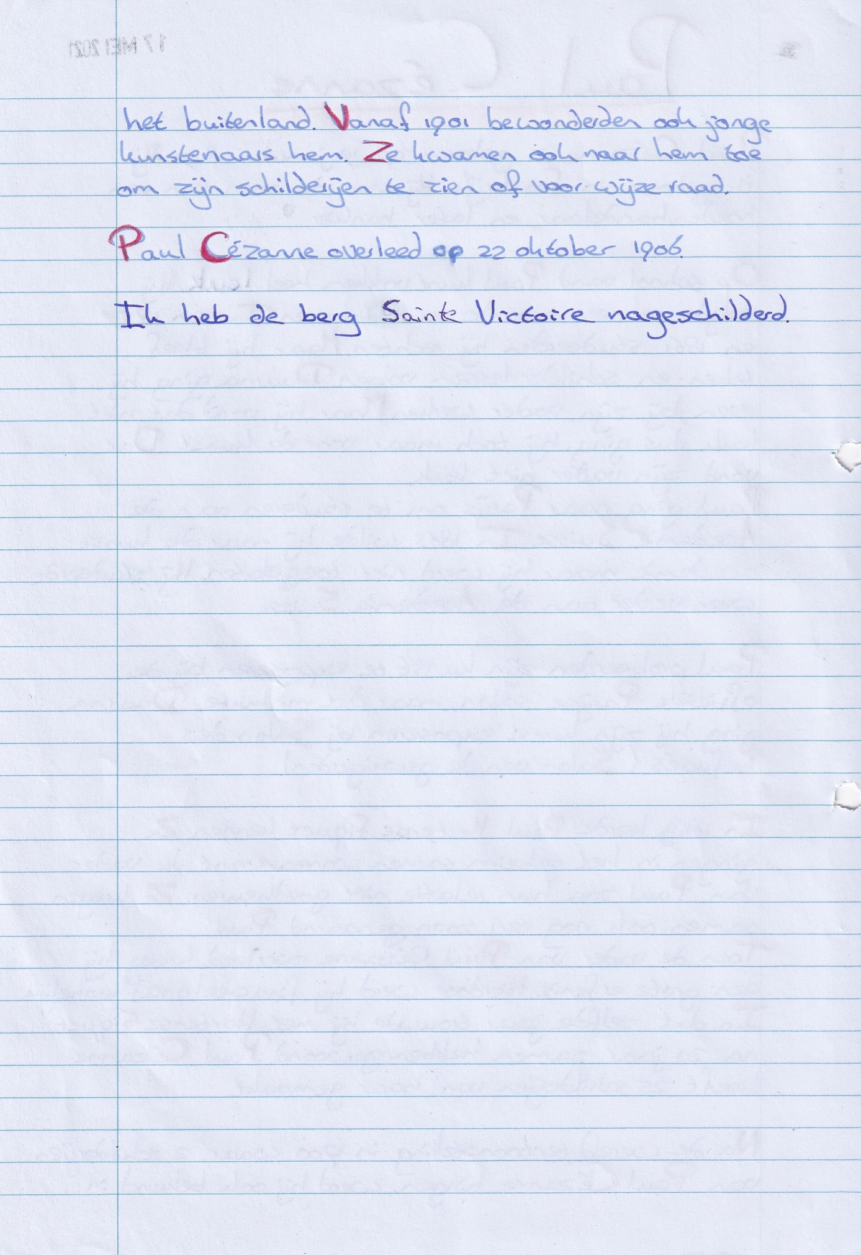
0-0-0-0-0

